
毕业设计（论文）管理系统

使用手册
（学生）

重庆泛语科技有限公司

第1部分 学生使用流程
“学生”角色使用流程主要包括以下内容：
→→→1登录系统
→→→2课题选题
→→→3提交任务书
→→→4提交开题报告
→→→5提交中期检查
→→→6提交初稿
→→→7提交答辩稿
→→→8提交指导日志
→→→9提交答辩记录
→→→10提交最终稿
→→→11文件下载

第2部分 学生功能操作指南

2.1学生登录和用户设置

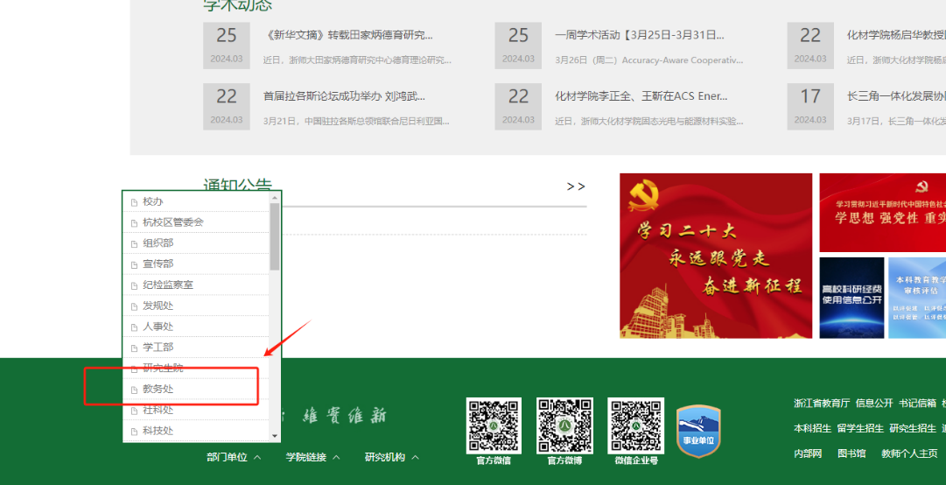
2.1.1登录系统

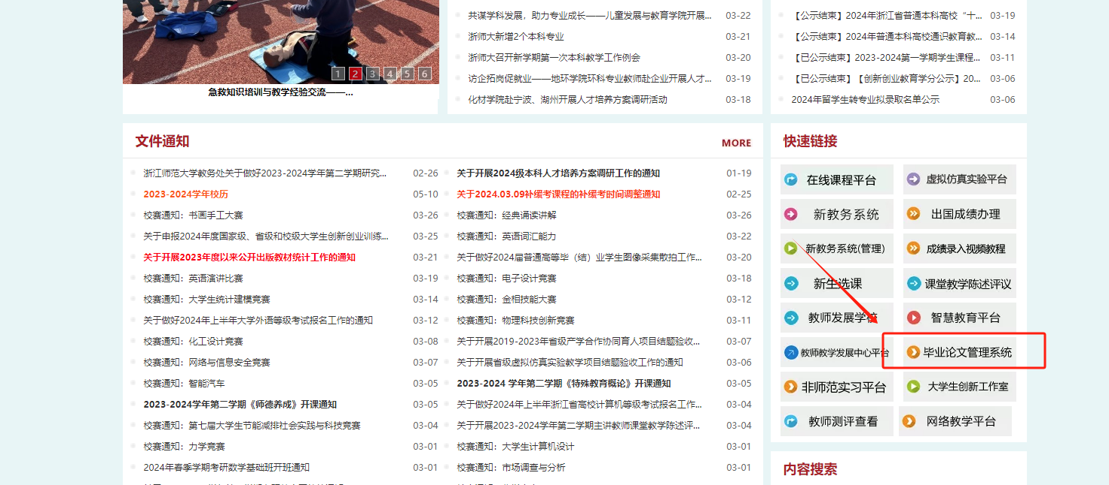

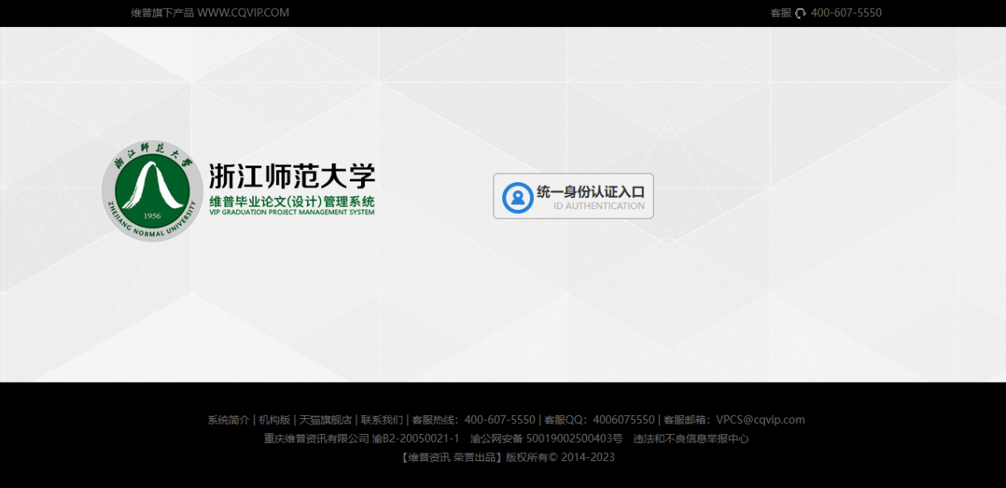

登陆后，首页可以看到工作流程，工作流的作用如图所示：
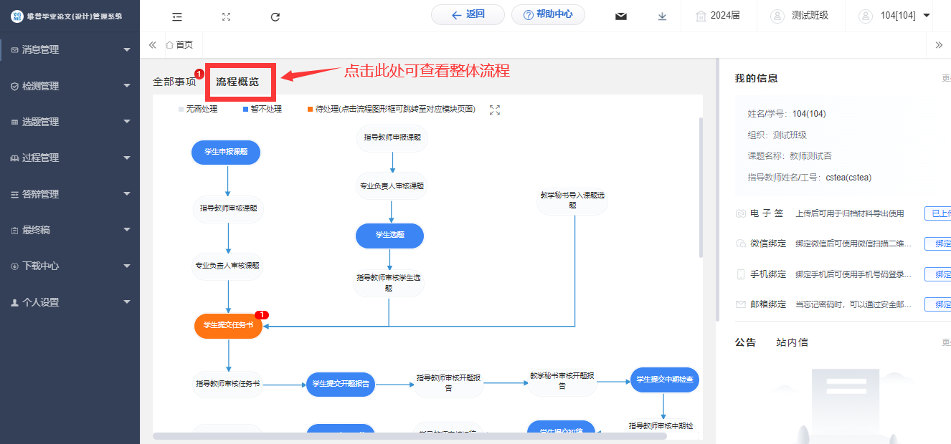

2.1.2个人信息
★第1步：点击个人设置——选择“个人信息”——在个人信息页面上传“电子签名”——上传后点击“提交”即可保存。
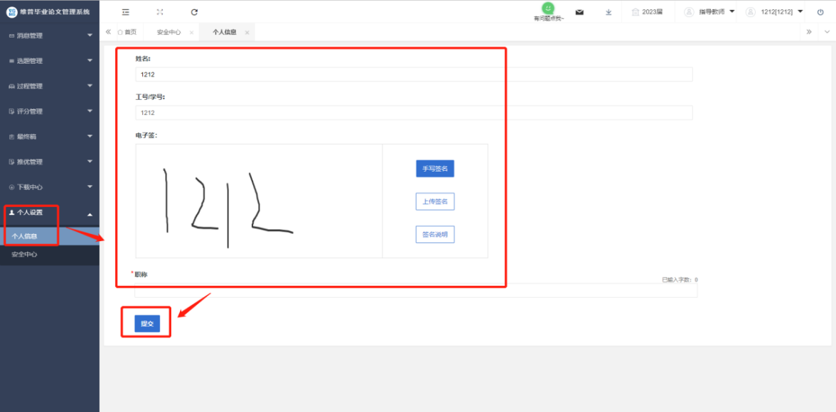

2.2课题选题

2.2.1申报课题
★第1步：选择左边菜单栏“选题管理”——选择“课题”——点击“申报课题”即可跳转申报课题详情页面——点击“新增”——弹窗中根据提示填写课题申报详情内容；

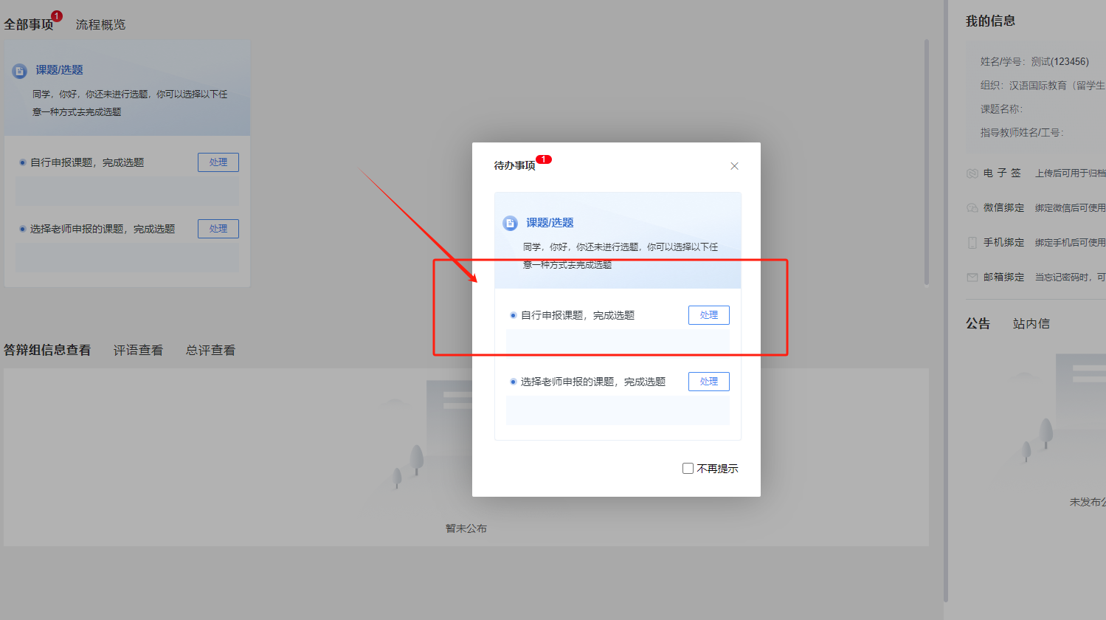
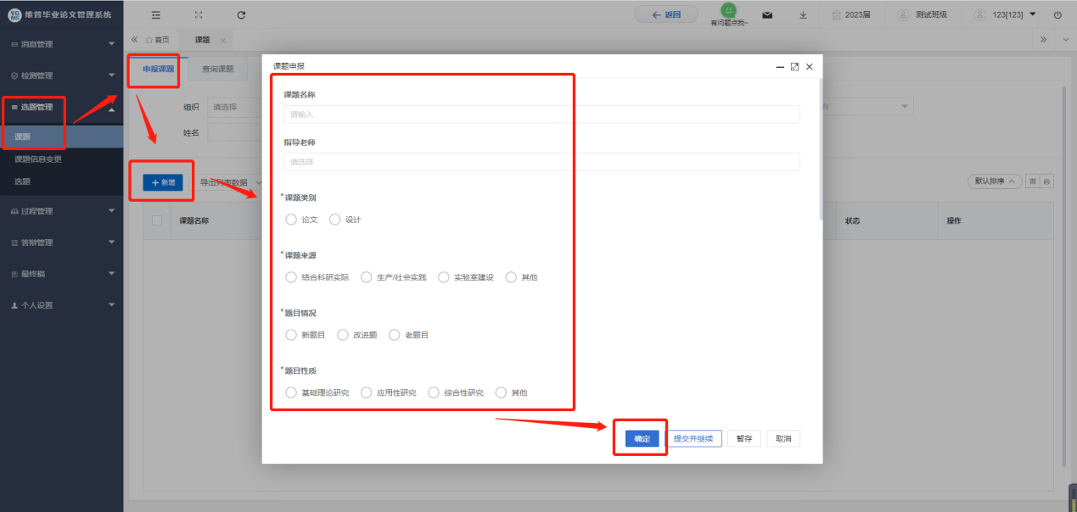

2.2.2课题信息变更
★第1步：选择左边菜单栏“选题管理”——点击“课题信息变更”——点击页面“申请”按钮进入申请修改课题信息的详情页面——编辑需要修改的课题信息后点击提交，等待指导教师审核。
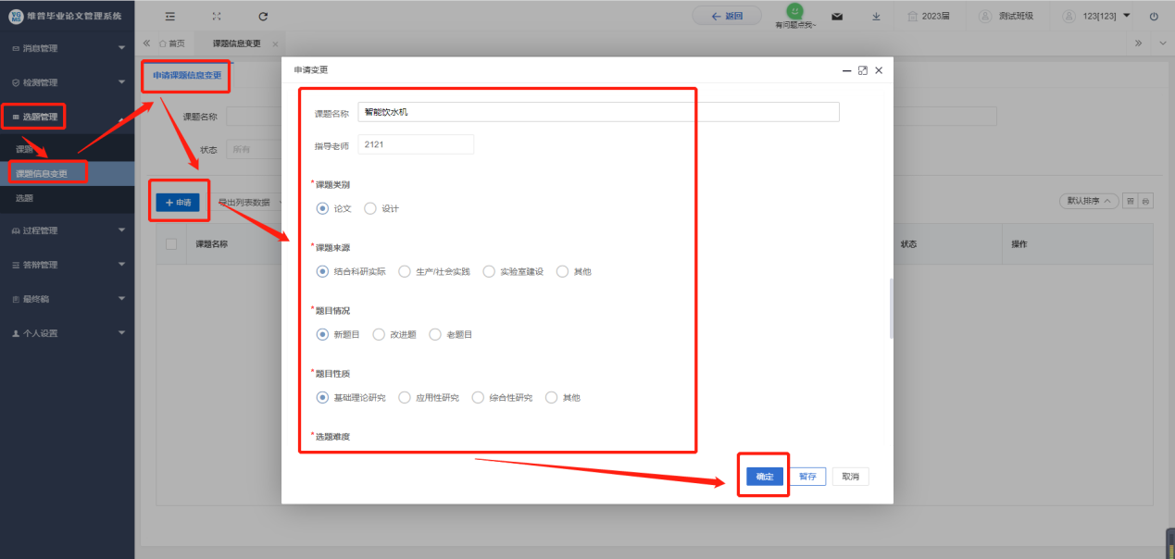

2.3过程管理

2.3.1提交任务书
★第1步：选择左边菜单栏“过程管理”——选择“任务书”——点击“编辑任务书”进入编辑开题报告页面——点击数据右侧“编辑”按钮即可跳转编辑详情界面——编辑提交后等待指导老师审核。

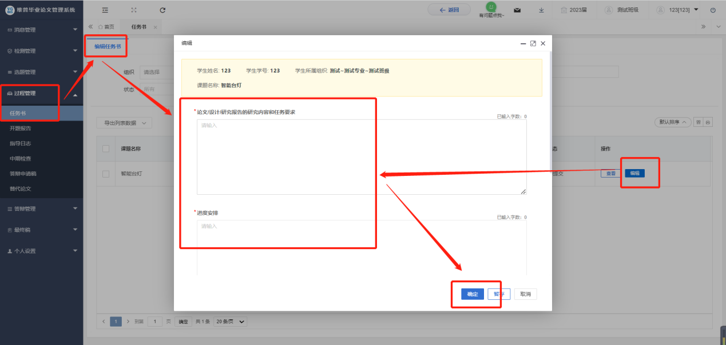

2.3.2提交开题报告
★第1步：选择左边菜单栏“过程管理”——选择“开题报告”——点击“编辑开题报告”进入编辑开题报告页面——点击数据右侧“编辑”按钮即可跳转编辑详情界面——编辑提交后等待指导老师审核。

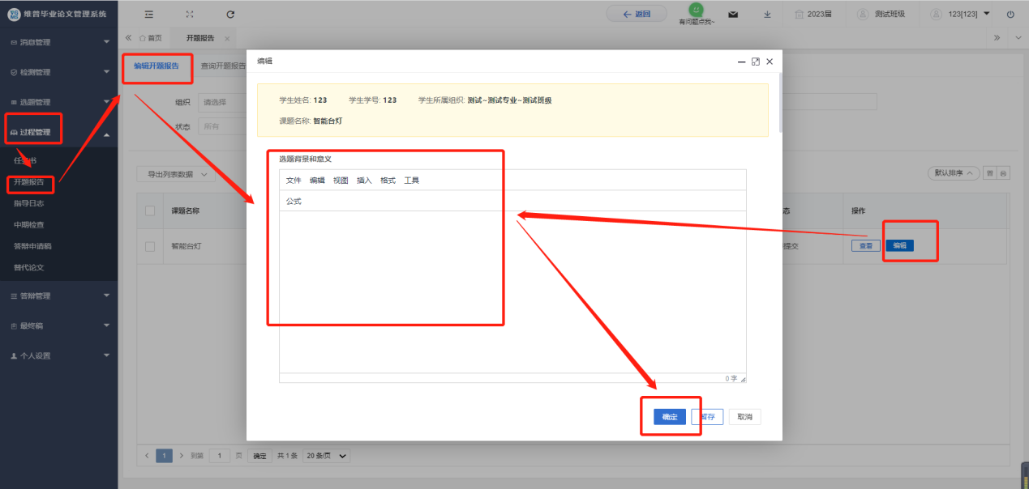

2.3.3提交中期检查
★第1步：选择左边菜单栏“过程管理”——选择“中期检查”——点击页面“编辑”按钮即可在弹窗中提交中期检查。
★第2步：弹窗中点击“上传文件”即可上传，上传提交之前可以进行调整，确认无误后点击“确定”——提交后等待指导教师审核。

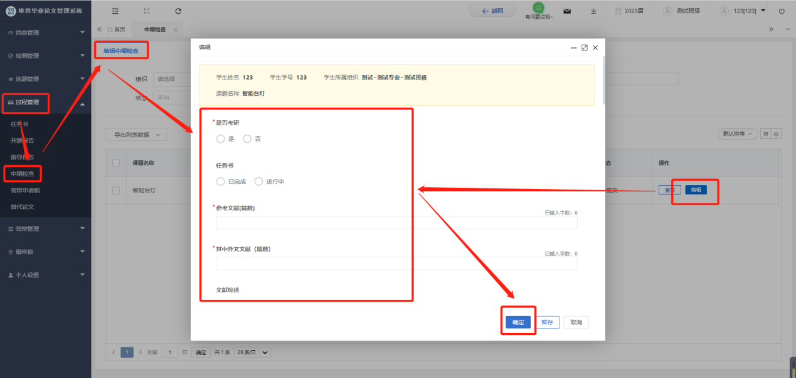

2.3.4提交初稿
★第1步：选择左边菜单栏“过程管理”——选择“初稿”——点击页面“编辑”按钮即可在弹窗中上传论文初稿。
★第2步：弹窗中点击“上传文件”即可上传，上传提交之前可以进行调整，确认无误后点击“确定”——提交后等待指导教师审核。
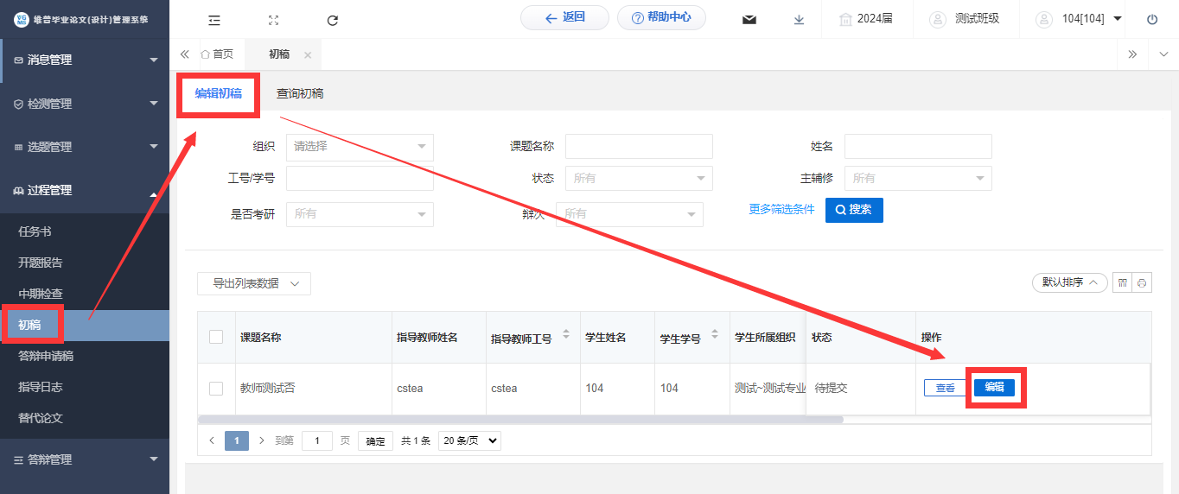
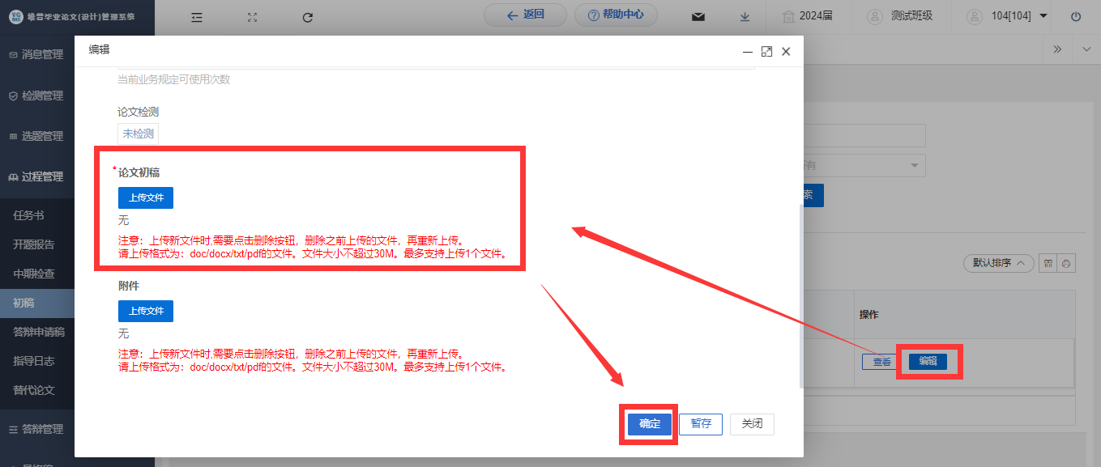

2.3.5提交答辩稿
★第1步：选择左边菜单栏“过程管理”——选择“答辩申请稿”——点击页面“编辑”按钮即可在弹窗中上传答辩申请稿。
★第2步：弹窗中点击“上传文件”即可上传，上传提交之前可以进行调整，确认无误后点击“提交”——提交后等待指导教师审核。

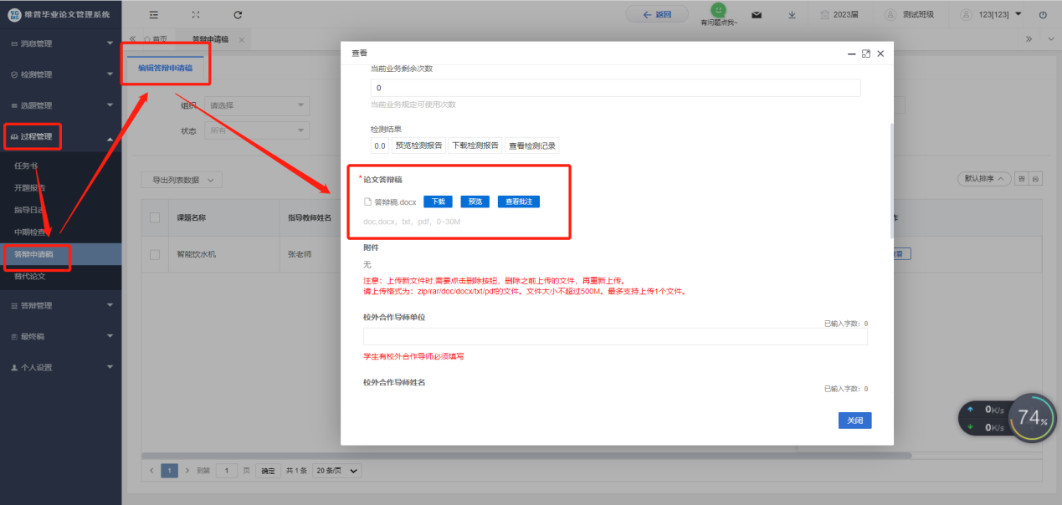
如果进入二辩，需要再次提交答辩申请稿。
★第1步：选择左边菜单栏“过程管理”——选择“答辩申请稿”——选择辩次为2辩的列表数据——点击页面“编辑”按钮即可在弹窗中上传答辩申请稿。
★第2步：弹窗中点击“上传文件”即可上传，上传提交之前可以进行调整，确认无误后点击“提交”——提交后等待指导教师审核。
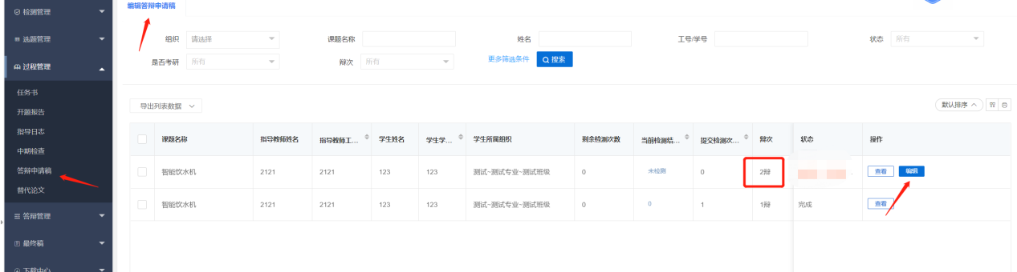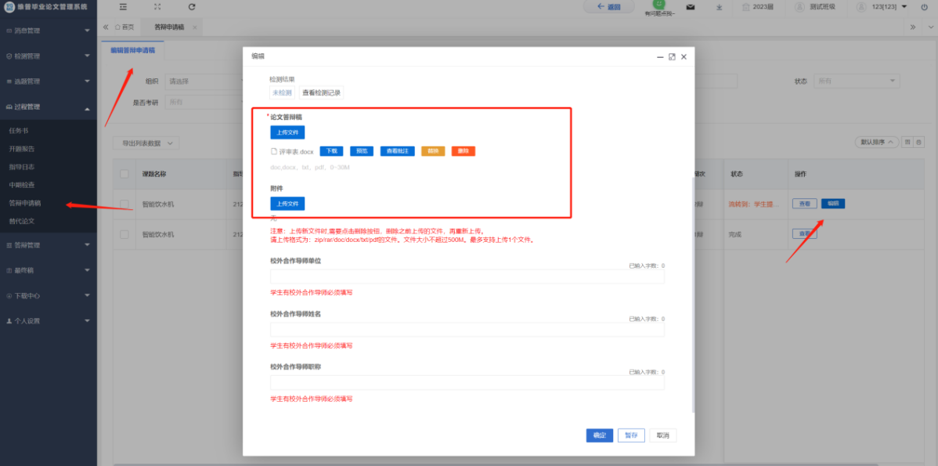

2.3.6提交指导日志
★第1步：选择左边菜单栏“过程管理”——点击“指导日志”——点击页面“新增”按钮即可跳转新增详情界面——编辑后，点击提交。

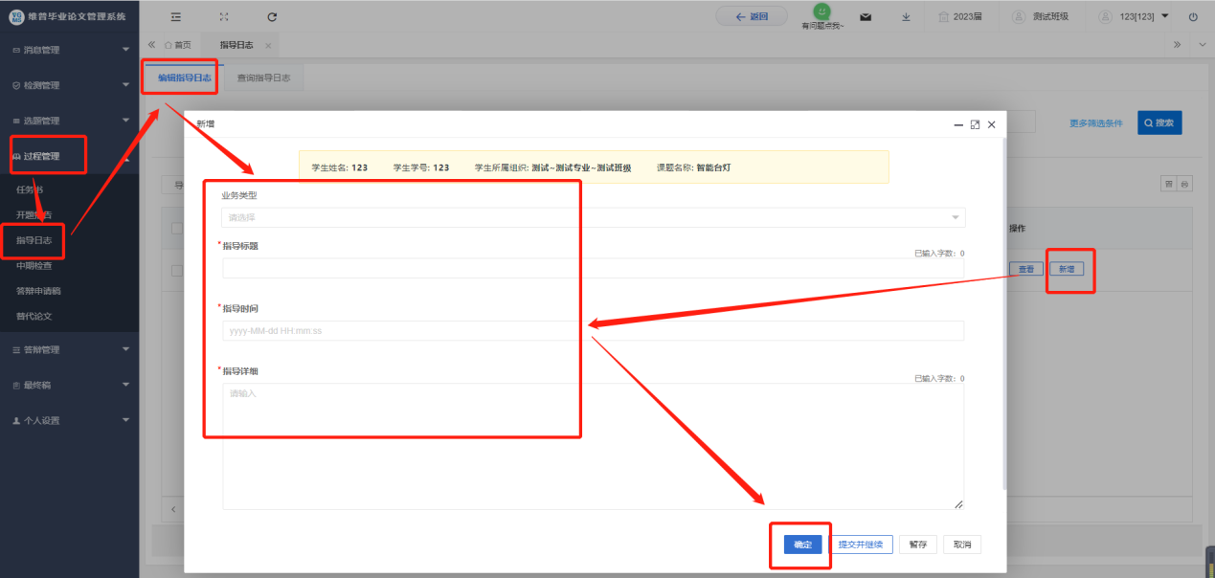

2.4答辩管理

2.3.1提交答辩记录
★第1步：选择左边菜单栏“过程管理”——选择“答辩记录”——点击“编辑答辩申请”进入编辑答辩附件页面——点击数据右侧“编辑”按钮即可跳转编辑详情界面——编辑提交。
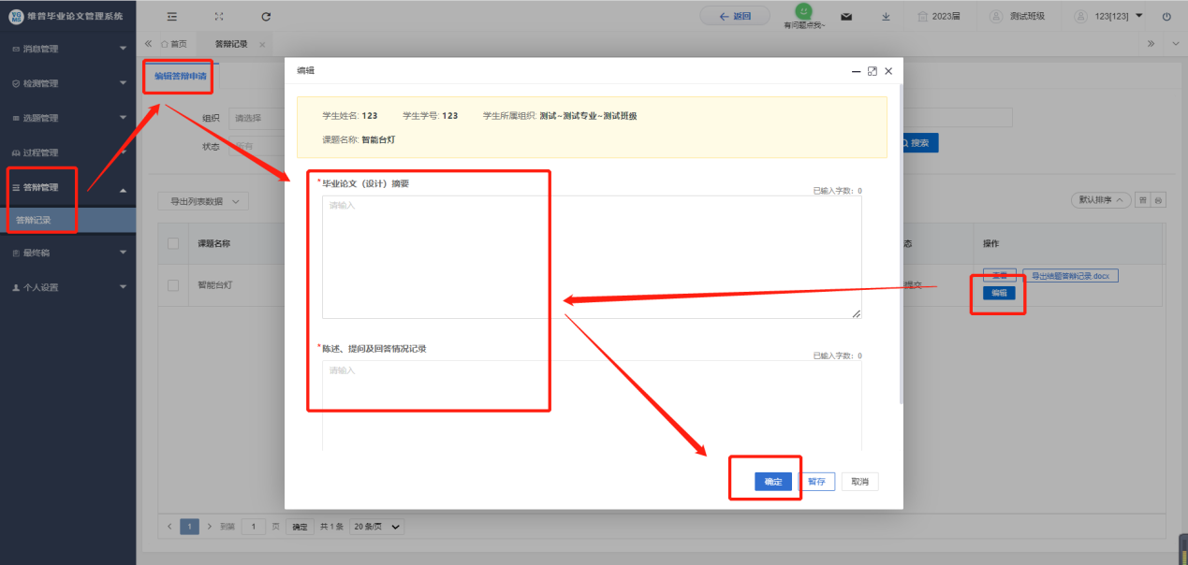
如果进入二辩，需要再次提交答辩申请稿。
★第1步：选择左边菜单栏“过程管理”——选择“答辩记录”——选择辩次为2辩的列表数据——点击“编辑答辩申请”进入编辑答辩附件页面——点击数据右侧“编辑”按钮即可跳转编辑详情界面——编辑提交。
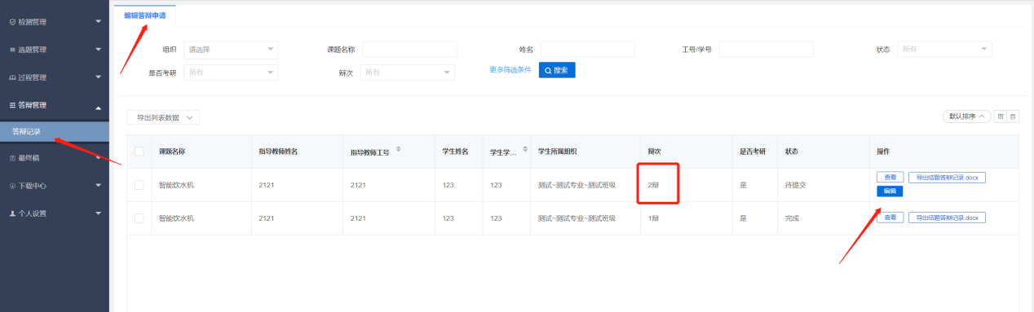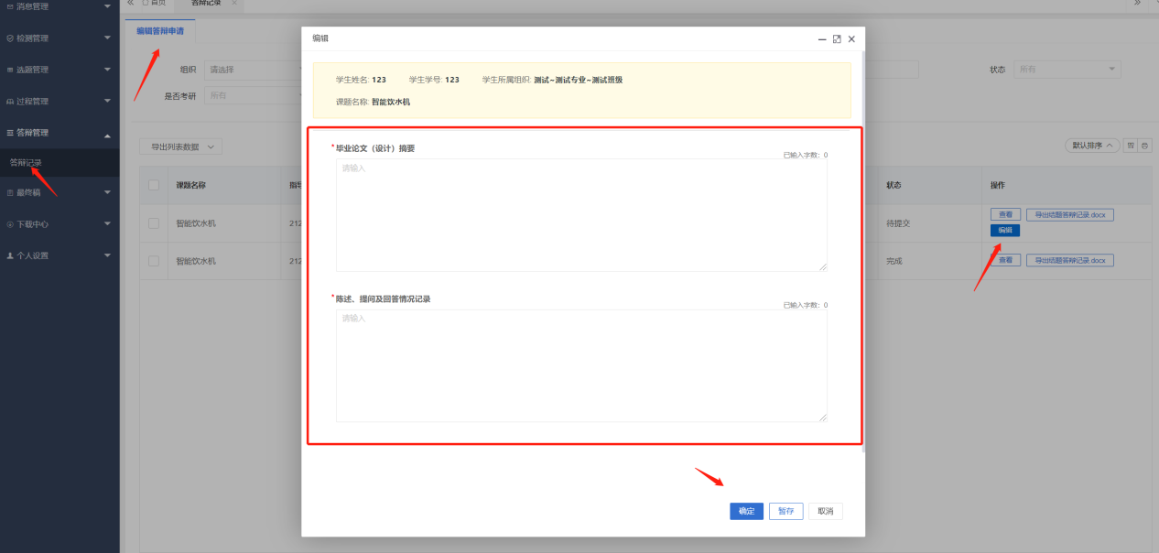

2.5最终稿

2.5.1学生提交最终稿
★第1步：选择左边菜单栏“过程管理”——选择“最终稿”——点击页面“编辑”按钮——在弹窗中点击“上传文件”即可上传，上传提交之前可以进行调整，确认无误后点击“提交”——提交后等待指导教师审阅。
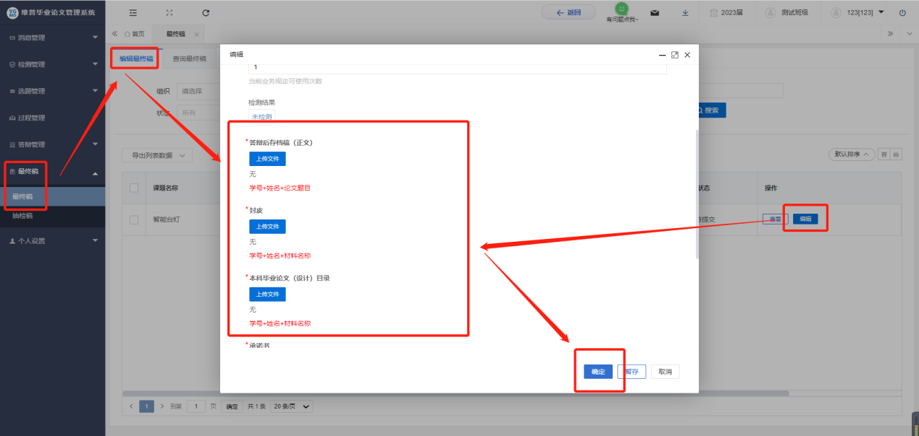

注：答辩评分录入完成后，学生才可进行最终稿的上传.

2.6下载中心

2.6.1文件下载
★第1步：点击“下载中心”—“文件下载”，选中数据，点击”导出列表文件“批量下载各个流程上传的文件。
★第2步：打包下载后，点击“我的下载列表”查看打包下载记录，并点击“下载”即可下载打包的文件。

